FORMULÁRIO Nº 2: RESCISÃO DE CONTRATO – A PEDIDO DO(A) CONTRATADO(A)

INFORMAÇÕES DA UNIDADE DE LOTAÇÃO
Nome da Unidade:________________________________________________________________
Telefone da Unidade:______________________ E-mail: _________________________________

INFORMAÇÕES DO(A) CONTRATADO(A)
Nome: __________________________________________________________________________
SIAPE: _____________________________ Regime de Trabalho: ( ) 20h ( ) 40h
E-mail:_______________________________________ Telefone:__________________________
Tipo de Vínculo: ( ) Professor(a) Substituto(a)
( ) Professor(a) Temporário(a)
( ) Profissional de Nível Superior Especializado

PEDIDO DE RESCISÃO
Solicito rescisão do meu contrato a partir de: _____/_____/_________.
Justificativa:______________________________________________________________________________________________________________________________________________________________________________________________________________________________________________________________________________________________________________________.
Observação: O pedido de rescisão por parte do(a) contratado(a) deverá ser comunicada com antecedência mínima de 30 (trinta) dias, sob pena de pagamento de multa equivalente a uma remuneração mensal. (Art. 12, § 1.º da Lei nº 8.745/93)

ANEXAR
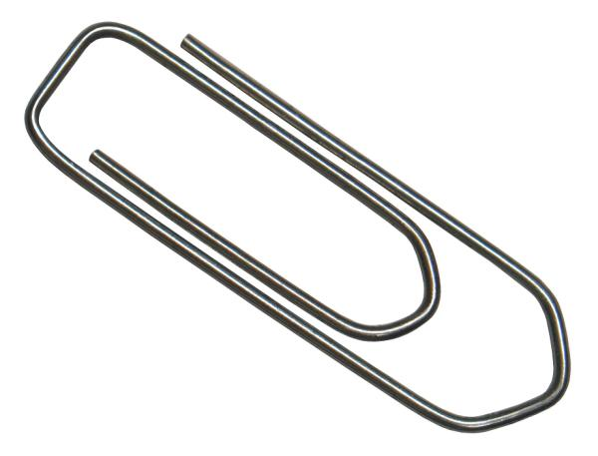Termo de ciência de rescisão de contrato – a pedido do(a) contratado(a) – assinado pelo gestor da unidade de lotação.

___________________________, ____ de _________________ de _______.

____________________________________________________________

Assinatura e SIAPE do Solicitante

